绝密★启用前
2015年普通高等学校招生全国统一考试
理科数学

注意事项：
1.本试卷分第Ⅰ卷（选择题）和第Ⅱ卷（非选择题）两部分。考生务必将自己的姓名、准考证号填写在答题卡上。
2.回答第Ⅰ卷时，选出每小题答案后，用铅笔把答题卡上对应题目的答案标号涂黑。如需改动，用橡皮擦干净后，再选涂其它答案标记。卸载本市卷上无效。
3. 回答第Ⅱ卷时，将答案写在答题卡上，写在本试卷上无效。
4. 考试结束后，将本试题和答题卡一并交回。
第Ⅰ卷
- 选择题：本大题共12小题，每小题5分，在每小题给出的四个选项中，只有一项是符合要求的
- 已知集合A={-2,-1,0,1,2}，B={X}（X-1）（X+2）<0}，则AB=
（A）{-1,0} （B）{0,1} （C）{-1,0,1} （D）{0,1,2}
（2）若a为实数，且（2+ai）（a-2i）= - 4i，则a=
（A）-1 （B）0 （C）1 （D）2
（3）根据下面给出的2004年至2013年我国二氧化硫排放量（单位：万吨）柱形图，
以下结论中不正确的是 （ ）
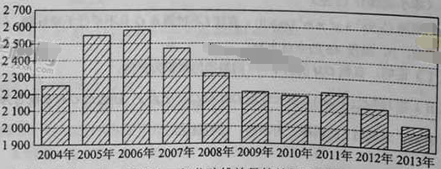
- 逐年比较，2008年减少二氧化硫排放量的效果最显著
- 2007年我国治理二氧化硫排放显现成效
- 2006年以来我国二氧化硫排放量呈减少趋势
- 2006年以来我国二氧化硫排放量与年份正相关

（4）已知等比数列{Error: Reference source not found} 满足Error: Reference source not found=3，Error: Reference source not found+Error: Reference source not found=21，则Error: Reference source not found+Error: Reference source not found+Error: Reference source not found=
（A）21 （B）42 （C）63 （D）84
（5）设函数f（x）=Error: Reference source not found则f（-2）+f（Error: Reference source not found）=
（A）3 （B）6 （C）9 （D）12
（6）一个正方体被一个平面截去一部分后，剩余部分的三视图如右图，则截去部分体积与剩余部分体积的比值为
（A）Error: Reference source not found （B）Error: Reference source not found （C）Error: Reference source not found （D）Error: Reference source not found
（7）过三点A（1,3），B（4,2），C（1，-7）的圆交y轴于M，N两点，则IMNI=
（A）2Error: Reference source not found （B）8 （C）4Error: Reference source not found （D）10
（8）右边程序框图的算法思路源于我国古代数学名著《九章算术》中的“更相减损术”。执行该程序框图，若输入的a , b分别为14 ，18，则输出的a=
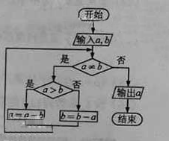
(A)0 (B)2 (C)4 (D)14

（9）已知A,B是球O的球面上两点，∠AOB=90º ，C为该球上的动点，若三棱锥O-ABC的体积最大值为36，则球O的表面积为
（A）36π （B）64π （C）144π （D）256π
（10）如图，长方形ABCD的边AB=2,BC=1，O是AB的中点，点P沿着边BC，CD与DA运动，记Error: Reference source not foundBOP=x，将动点P到A，B两点距离之和表示为x的函数f（x）,则y=f（x）的图像大致为
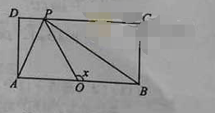
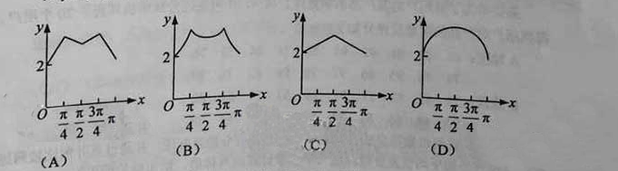
（11）已知A，B为双曲线E的左，右顶点，点M在E上，△ABM为等腰三角形，且顶角为120°，则E的离心率为（ ）
（A） （B）2 （C） （D）
（12）设函数f’(x)是奇函数f(x)(xError: Reference source not foundR)的导函数，f(-1)=0，当x>0时，x f’(x)- f(x)<0,则使得f(x)>0成立的x的取值范围是（ ）
（A）（Error: Reference source not found，-1）∪（0,1） （B）（Error: Reference source not found，0）∪（1,+Error: Reference source not found）
（C）（Error: Reference source not found，-1）∪（-1,0） （D）（Error: Reference source not found，1）∪（1,+Error: Reference source not found）

第II卷
本卷包括必考题和选考题两部分。第13题-第21题为必考题，每个试题考生都必须作答。第22题-第24题未选考题，考生根据要求作答。
二、填空题：本大题共4小题，每小题5分。
（13）设向量a,b不平行，向量λ a+b与a+2b平行，则实数 λ =
（14）若x，y满足约束条件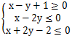，则z=x+y的最大值为
（15）(a+x)(1+x)⁴的展开式中x的奇数次幂项的系数之和为32，则a=
（16）设S_{n}是数列｛a_{n}｝的前n项和，且a₁=-1，a_{n+1}=S_{n}S_{n+1}，则S_{n}=

（17）△ABC中，D是BC上的点，AD平分∠BAC，△ABD面积是△ADC面积的2倍
（I）求$\frac{\text{sin}∠B}{\text{sin}∠C}$
（II）若AD=1，DC=$\frac{\sqrt{2}}{2}$，求BD和AC的长

（18）某公司为了了解用户对其产品的满意度，从A，B两地区分别随机抽查了20个用户，得到用户对产品的满意度评分如下：
A地区：62 73 81 92 95 85 74 64 53 76
78 86 95 66 97 78 88 82 76 89
B地区：73 83 62 51 91 46 53 73 64 82
93 48 65 81 74 56 54 76 65 79
（1）根据两组数据完成两地区用户满意度评分的茎叶图，并通过茎叶图比较两地区满意度评分的平均值及分散程度（不要求计算出具体值，给出结论即可）；

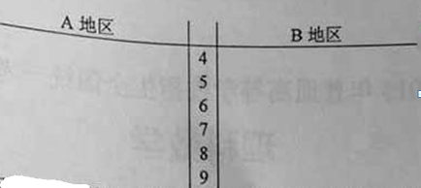

（Ⅱ）根据用户满意度评分，将用户的满意度从低到高分为三个等级：
满意度评分 | 低于70分 | 70分到89分 | 不低于90分
满意度等级 | 不满意 | 满意 | 非常满意
记事件C：“A地区用户的满意等级高于B地区用户的满意度等级”.假设两地区用户的评价结果互相独立。根据所给的数据，以事件发生的频率作为响应事件的概率，求C的概率
（19）（本小题满分12分）
如图，长方形 中，AB=16，BC=10， ,点E,F分别在 上， .过点E,F的平面 与此长方体的面相交，交线围成一个正方形.

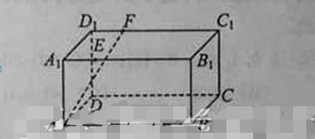
A
B

（Ⅰ）在途中画出这个正方形（不必说明画法和理由）；
（Ⅱ）求直线AF与平面所成角的正弦值。

（20）（本小题满分12）
已知椭圆C:9x²+y²=M²(m>0), 直线l不过圆点O且不平行于坐标轴，l与C有两个交点A,B，线段AB的中点为M。
（Ⅰ）证明：直线OM的斜率与l的斜率的乘积为定值；
（Ⅱ）若l过点（,m）,延长线段OM与C 交于点P，四边形OAPB能否为平行四边形？若能，求此时l的斜率；若不能，说明理由。

（21）（本小题满分12分）
设函数f(x)=e^{mx}+x²-mx.
- 证明：f(c)在（-，0）单调递减，在（0，+）单调递增；
- 若对于任意x₁，x₂[-1,1]，都有︱f(x₁)-(x₂)︳e-1,求m的取值范围。

请考生在第22、23、24题中任选一题作答，如果多做，则按所作的第一题计分。作答时请写清题号。
（22）（本小题满分10分）选修4—1：几何证明选讲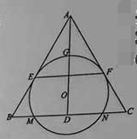
如图，O为等腰三角形ABC内一点，⨀O与△ABC的底边BC交于M,N两点，与底边的高AD交于点G，切与AB，AC分别相切与E，F两点。
（I）证明：∥；
（II）若等于的半径，且，求四边形的面积。

（23）（本小题满分10分）选修4—4：坐标系与参数方程
在直角坐标系中，曲线：（t为参数，t0），其中<.
在以Error: Reference source not found为极点,x轴正半轴为极轴的极坐标系中，曲线Error: Reference source not found：Error: Reference source not found=2sinError: Reference source not found，Error: Reference source not found：Error: Reference source not found =Error: Reference source not foundcosError: Reference source not found.
（Ⅰ）求Error: Reference source not found与Error: Reference source not found交点的直角坐标；
（Ⅱ）若Error: Reference source not found与Error: Reference source not found相交于点Error: Reference source not found，Error: Reference source not found与Error: Reference source not found相交于点Error: Reference source not found,求|Error: Reference source not found|的最大值
(24)(本小题满分10分)选修4-5：不等式选讲
设均为正数，且，证明：
（Ⅰ）若,则；
（Ⅱ）是的充要条件。

